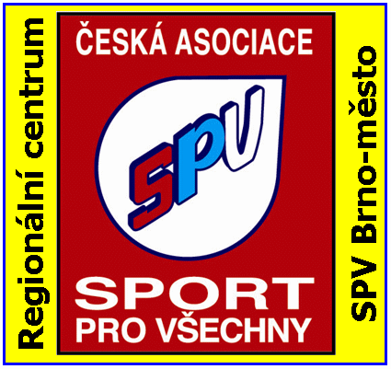 | Regionální centrum SPV Brno-město, z. s.  Merhautova 46, 613 00 Brno, tel. 545 578 572  sekretar@RCBrnoMesto.cz, www.RCBrnoMesto.cz  Spisová značka: L 2862 vedená u Krajského soudu v Brně

Pozvánka na školení instruktorů SPV IV. třídy

Termín a místo konání: 17. – 19. února 2017
Sokolovna TJ Bystrc, U Sokolovny 3

Cena školení: Kč 650,-- pro členy ČASPV
Kč 1000,-- pro nečleny ČASPV
Platbu je třeba uhradit nejpozději do 10. února 2017
Č.ú. 2100420116/2010 FIO banka
Do zprávy pro příjemce uveďte svoje jméno.

Prezence: v pátek 17. 2. 2017 od 15:30 h na Domě sportu, Merhautova 46
Zahájení: v pátek 17. 2. 2017 v 16:30 h
Ukončení: v neděli 19. 2. 2017 v 16:00 h (cca)

S sebou: poznámkový blok a tužku, sportovní oblečení a obuv dovnitř i ven, registrační průkaz člena SPV, průkaz pojištěnce, doklad o zaplacení poplatku na školení

Doprava: individuální, na vlastní náklady

Stravování: nezajišťujeme
Ubytování: nezajišťujeme

Přihlášky: vyplněné zašlete nejpozději do 5. února 2017
e-mailem na: metrada@rcbrnomesto.cz,
písemně na: Eva Jalovecká, DS Merhautova 46, 613 00 Brno

Poznámka: Účast po celou dobu školení je povinná.

Storno podmínky: manipulační poplatek Kč 100,--
při zrušení ze strany organizátora vracíme vše

Eva Jalovecká prof. Ing. Rudolf Jalovecký, CSc.
předsedkyně MR RC předseda RC

PŘIHLÁŠKA NA ŠKOLENÍ INSTRUKTORŮ SPV IV. TŘÍDY
17. – 19. února 2017
Brno

Odbor SPV: | Region:
Jméno a příjmení: | Adresa:  PSČ:
Telefon: | Mail: | Zdr.pojišťovna
Rodné číslo: | Č.OP

PŘIHLÁŠKA NA ŠKOLENÍ INSTRUKTORŮ SPV IV. TŘÍDY
17. – 19. února 2017
Brno

Odbor SPV: | Region:
Jméno a příjmení: | Adresa:  PSČ:
Telefon: | Mail: | Zdr.pojišťovna
Rodné číslo: | Č.OP

